

HSB:s VALENKÄT 2010
”Det byggs för få bostäder i Sverige och bostadsbristen ökar på många orter.
Tycker du det är viktigt att öka bostadsbyggandet i Sverige?”
Innehåll
1. Förord 3
2. Sammanfattning 4
3. Metod Stora valenkäten 2010 5
3.1. Urval av riksdagskandidater i enkäten 5
3.2. Genomförande av valenkäten 6
4. Enkätresultat riket 8
5. Enkätresultat per län 10
5.1. Blekinge 10
5.2. Dalarna 11
5.3. Gotland 12
5.4. Gävleborg 13
5.5. Halland 14
5.6. Jämtland 15
5.7. Jönköpings län 16
5.8. Kalmar län 17
5.9. Kronoberg 18
5.10. Norrbotten 19
5.11. Skåne 20
5.12. Stockholms län 22
5.13. Södermanland 24
5.14. Uppsala län 26
5.15. Värmland 27
5.16. Västerbotten 28
5.17. Västernorrland 29
5.18. Västmanland 30
5.19. Västra Götalands län 31
5.20. Örebro län 34
5.21. Östergötland 35

FÖRORD
Bostadsbristen i Sverige förvärras för varje dag. Hundratusentals ungdomar och andra bostadssökande behöver en bostad akut. Samtidigt bygger vi i Sverige bara hälften så många bostäder per tusen invånare som i våra nordiska grannländer och andra EU-länder.
Byggkostnaderna är också högre i Sverige än i andra länder och de ökar snabbare. Bristen på bostäder och de höga byggkostnaderna har lett till kraftigt ökade boendekostnader.
Politiker både på riks- och kommunnivå måste ta ett större ansvar för att öka bostadsbyggandet och förhindra fortsatta kostnadsökningar. Genom följande sex punkter skulle vi kunna minska bostadsbristen i Sverige:
- Säkerställ likvärdiga villkor för olika boendeformer så att det kan byggas bostäder för alla. Småhusägaren kan göra avdrag för räntekostnader på fastighetslånen, men den möjligheten har inte bostadsrättsföreningar eller de som bor i hyresrätter.
- Se över byggmomsen eller möjligheterna att kompensera för momsen genom andra åtgärder.
- Avskaffa ”flyttskatten” som infördes i samband med ändringen av fastighetsskatten. Rörligheten på bostadsmarknaden minskar då man måste betala skatt på räntan från reavinsten.
- Inför ett stöd till den enskilde bostadsköparen, till exempel i form av skattefrihet på ränteintäkter för bosparande.
- Inför en markpolitik i kommunerna som inte bidrar till ökade byggkostnader. Bostadsnära infrastruktur som exempelvis lekplatser, gångvägar och belysning belastar allt oftare byggherren och därmed i förlängningen den boende. Det är också viktigt att kommunerna aktivt använder markpolitiken för att uppnå fler bostäder där det behövs, och av de typer (upplåtelseform, storlek etc.) som behövs.
- Förbättra planberedskapen i kommunerna så att överklagande och fördröjningar av bostadsbyggandet minskar.
HSB ställde denna fråga till 494 riksdagskandidater uppsatta på valbar plats: ”Det byggs för få bostäder i Sverige och bostadsbristen ökar på många orter. Tycker du det är viktigt att öka bostadsbyggandet i Sverige?” .
Nästan samtliga svarande anser att det är viktigt att öka bostadsbyggandet i Sverige: Centerpartiet (100 procent), Kristdemokraterna (100 procent), Socialdemokraterna (100 procent), Vänsterpartiet (100 procent), Moderaterna (99 procent), Miljöpartiet (97 procent) och Folkpartiet (96 procent).
Det finns alltså ett mycket starkt stöd för ökat bostadsbyggande. Nu är det dags att omvandla det stödet till konkreta åtgärder.

Linn Matic, Bostadspolitisk chefsexpert, HSB Riksförbund

SAMMANFATTNING
Westander genomförde våren 2010 Stora valenkäten till 494 riksdagskandidater på valbar plats. Totalt deltog tretton aktörer i enkäten. HSB deltog med en fråga: ”Det byggs för få bostäder i Sverige och bostadsbristen ökar på många orter. Tycker du det är viktigt att öka bostadsbyggandet i Sverige?” .
280 riksdagskandidater, 57 procent av dem som fått enkäten, svarade på HSBs frågor.
- 81 procent svarar ”ja, mycket viktigt” och 18 procent ”ja, ganska viktigt” på frågan om man tycker att det är viktigt att öka bostadsbyggandet i Sverige.
- Endast en person (0,4 procent) svarar ”nej, inte så viktigt” och ingen svarar ”nej, inte alls viktigt”. Två personer (0,7 procent) anger ”Tveksam/vet ej/vill inte svara”.
- Vänsterpartiets (100 procent) och Socialdemokraternas (95 procent) riksdagskandidater anser i störst utsträckning att det är ”mycket viktigt” att öka bostadsbyggandet.
- Riksdagskandidaterna i Jönköpings län (92 procent), Västerbotten (92 procent) och Örebro län (91 procent) anser i störst utsträckning att det är ”mycket viktigt” att öka bostadsbyggande.

METOD STORA VALENKÄTEN 2010
HSB och tolv andra aktörer sände den 21 maj 2010 ut Stora valenkäten 2010 till 494 riksdagskandidater uppsatta på valbar plats. Arbetet samordnades och administrerades av pr-byrån Westander. Insamlingen av svar skedde genom att riksdagskandidaterna fick ett mejl med en länk där de kunde gå in och svara på frågorna via ett webbformulär.

Urval av riksdagskandidater i enkäten
Fler än 5 000 personer kandiderar till riksdagen men bara 349 kommer att väljas in. Westander gjorde i mars 2010 en värdering av vilka kandidater som var uppsatta så högt på en partilista att de bedömdes ha en rimlig chans att komma in i riksdagen. (Därutöver kan det komma in ett antal personer som inte är uppsatta på valbar plats, men som ”kryssas” in.)
Följande kriterier användes för urvalet:
- Varje parti skulle representeras av minst en kandidat från varje valkrets.
- Den procentuella fördelningen av mandat skulle i möjligaste mån motsvara resultaten i opinionsundersökningarna under februari 2010.
Det nuvarande antalet mandat per län under mandatperioden 2006-2010 låg till grund för den länsvisa mandatfördelningen. Det innebär att samtliga 349 mandat fördelades per län utifrån hur mandaten de facto har fördelat sig efter 2006 års val. Urvalet bygger med andra ord på samma länsvisa fördelning av fasta mandat och utjämningsmandat som under innevarande mandatperiod.
Därefter har varje läns mandat multiplicerats med 1,43 för att nå totalt 500 mandat. Sedan har varje läns mandat dividerats med respektive partis opinionssiffror i februari 2010 och därpå har dessa avrundats till heltal. I det fall där partier i små valkretsar enligt nuvarande opinionsläge inte får något mandat alls har ett mandat lagts på. Sammanlagt har det gett 504 mandat, vilket har föranlett att de två stora partiernas mandat (S och M) har minskats med två mandat vardera, baserat på avrundningar så att dessa ligger så nära det ursprungliga talet som möjligt.
Opinionsläget utgick från en så kallad poll of polls som sammanställts av Novus Opinion för Sveriges Radios Ekoredaktion. Detta väljarindex bygger på sammanvägda siffror från Demoskop, Novus, Sifo, Skop och Synovate under februari 2010.
Vissa av partierna presenterar samma förstanamn på flera olika valkretsars listor. I de fallen inkluderades endast kandidaterna i de valkretsar där de är mantalsskrivna. Detta betydde sammantaget att Stora valenkäten 2010 sändes ut till 494 personer på valbar plats.

Genomförande av valenkäten
I mejlet som sändes till de 494 riksdagskandidaterna skrevs:
Hej,
Du kandiderar till riksdagen och många är intresserade av dina åsikter. För att göra det lite enklare för dig är vi 13 olika organisationer/företag som har gått samman och samordnat våra frågor till dig i Stora valenkäten 2010.
Det är viktigt att du besvarar frågorna personligen. Enkäten är riktad till dig som riksdagskandidat, inte till ditt parti. Vi vill helt enkelt veta vad du tycker och tänker i de frågor som engagerar oss.
Enkäten består främst av attitydfrågor och är ingen vallöfteskatalog. Om det är vissa frågor du inte önskar besvara så kryssa för svarsalternativet "Tveksam/vet ej/vill ej svara". Notera att enkäten inte är anonym.
Enkätsvaren kommer att presenteras inför valet i 13 separata rapporter och bland annat kommuniceras via länsvisa debattartiklar och pressmeddelanden till medierna i ditt län. Det kommer också att redovisas vilka kandidater som eventuellt valt att inte svara på enkäten.
Senast fredagen den 28 maj behöver vi ditt svar.
Enkäten innehåller 46 frågor (samt 13 frågor om du önskar mer information) och tar omkring 30 minuter att slutföra.
Enkäten har sammanställts av pr-byrån Westander. Har du frågor om enkäten kan du kontakta Maria Hazard på 08-464 96 87 eller maria.hazard@westander.se.
Tack för din medverkan!
Med vänlig hälsning,
Bo Forsberg, generalsekreterare Diakonia
Peter Skyhag, informationsstrateg Journalistförbundet
Staffan Josephson, generalsekreterare Hjärt-Lungfonden
Caroline Bratt, utbildningsansvarig Waldorflärarhögskolan
Gilbert Henriksson, kanslichef Håll Sverige Rent
Sture Blomgren, ordförande HSB Riksförbund
Svante Axelsson, generalsekreterare Naturskyddsföreningen
Helena Fornstedt, informationsdirektör Statoil
Johan Ihrfelt, vd vindkraftbolaget O2
Lars Andrén, ordförande Svensk Solenergi
Jan Snaar, miljöchef Folksam
Carl Piper, ordförande HSB
Patrik Westander, vd Westander
Den 27 maj sändes det ut en första påminnelse och den 2 juni en andra påminnelse.
Målet var att uppnå 50 procents svarsfrekvens. Detta överträffades med råge. Den totala svarsfrekvensen uppgick till 60 procent och 57 procent svarade på frågan från HSB.
Denna svarsfrekvens kan exempelvis jämföras med att PR-branschföreningen, i samarbete med Gallup, fick 29 procents svarsfrekvens på en enkät till alla riksdagsledamöter inför Almedalsveckan 2009.
Svarsfrekvensen för HSBs fråga fördelade per parti framgår av tabellen nedan.
 | Svarande HSB | Totalt | Andel
Moderater | 72 | 143 | 50,3
Centerpartiet | 21 | 31 | 67,7
Folkpartiet | 25 | 36 | 69,4
Kristdemokraterna | 23 | 31 | 74,2
Socialdemokraterna | 75 | 174 | 43,1
Miljöpartiet | 38 | 49 | 77,6
Vänsterpartiet | 26 | 30 | 86,7
Totalt | 280 | 494 | 56,7
M, C, FP, KD | 141 | 241 | 58,5
S, V, MP | 139 | 253 | 54,9

ENKÄTRESULTAT RIKET
Frågan som ställdes av HSB, och svarsalternativen, löd enligt följande:
Det byggs för få bostäder i Sverige och bostadsbristen ökar på många orter. Tycker du det är viktigt att öka bostadsbyggandet i Sverige?

- Ja, mycket viktigt
- Ja, ganska viktigt
- Nej, inte så viktigt
- Nej, inte alls viktigt
- Tveksam/vet ej/vill inte svara

Samlat resultat
Resultatet för samtliga svarande framgår av figuren och tabellen nedan.
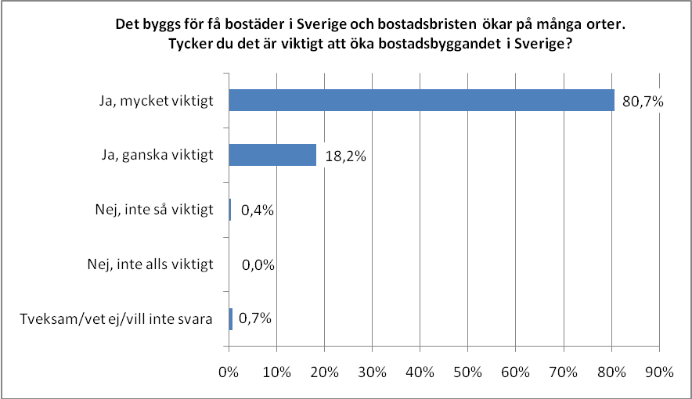
 | Procent | Antal
Ja, mycket viktigt | 80,7% | 226
Ja, ganska viktigt | 18,2% | 51
Nej, inte så viktigt | 0,4% | 1
Nej, inte alls viktigt | 0,0% | 0
Tveksam/vet ej/vill inte svara | 0,7% | 2
Summa |  | 280

Resultat fördelat på partier
I figuren nedan redovisas svaren fördelade på partier.
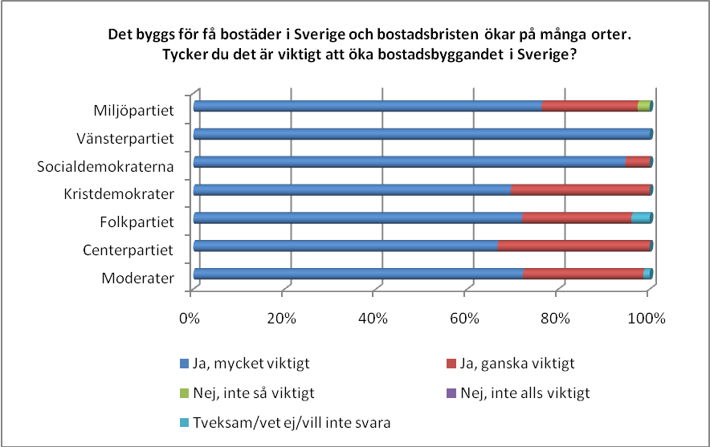

I tabellen nedan redovisas svaren fördelade på partier i procent.
 | M | C | FP | KD | S | V | MP
Ja, mycket viktigt | 72,2 | 66,7 | 72,0 | 69,6 | 94,7 | 100,0 | 76,3
Ja, ganska viktigt | 26,4 | 33,3 | 24,0 | 30,4 | 5,3 | 0,0 | 21,1
Nej, inte så viktigt | 0,0 | 0,0 | 0,0 | 0,0 | 0,0 | 0,0 | 2,6
Nej, inte alls viktigt | 0,0 | 0,0 | 0,0 | 0,0 | 0,0 | 0,0 | 0,0
Tveksam/vet ej/vill inte svara | 1,4 | 0,0 | 4,0 | 0,0 | 0,0 | 0,0 | 0,0

I tabellen nedan redovisas svaren fördelade på partier i antal.
 | M | C | FP | KD | S | V | MP
Ja, mycket viktigt | 52 | 14 | 18 | 16 | 71 | 26 | 29
Ja, ganska viktigt | 19 | 7 | 6 | 7 | 4 | 0 | 8
Nej, inte så viktigt | 0 | 0 | 0 | 0 | 0 | 0 | 1
Nej, inte alls viktigt | 0 | 0 | 0 | 0 | 0 | 0 | 0
Tveksam/vet ej/vill inte svara | 1 | 0 | 1 | 0 | 0 | 0 | 0
Summa | 72 | 21 | 25 | 23 | 75 | 26 | 38

ENKÄTRESULTAT PER LÄN

Blekinge
I Blekinge fick nio riksdagskandidater Stora valenkäten. Sju av dessa, motsvarande 78 procent, svarade på HSBs frågor.
Fördelat på parti var svarsfrekvens enligt nedan.
 | M | C | FP | KD | S | V | MP
Fått enkäten | 2 | 1 | 1 | 1 | 2 | 1 | 1
Svarat på enkäten | 1 | 1 | 1 | 1 | 1 | 1 | 1
Svarsfrekvens (%) | 50 | 100 | 100 | 100 | 50 | 100 | 100

På frågan om det är viktigt att öka bostadsbyggandet i Sverige, svarade samtliga ”mycket viktigt” eller ”ganska viktigt” .
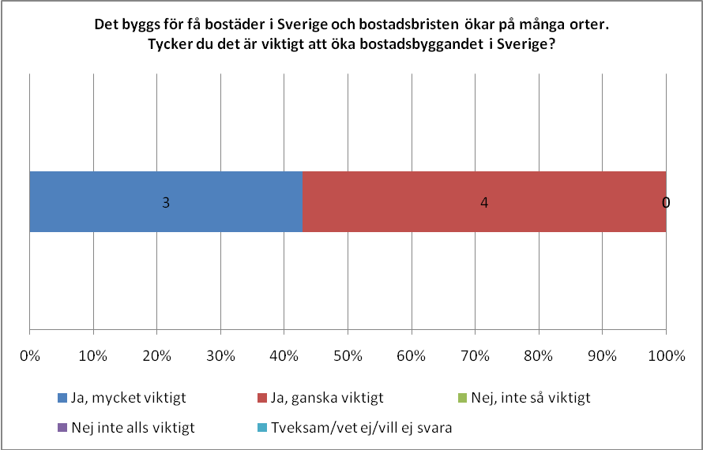

Av tabellen nedan framgår hur svaren fördelade sig samt öppna kommentarer.
Kandidat | Parti | Svar | Kommentar
Gustav Nilsson | Moderaterna | Ja, mycket viktigt
Magnus Larsson | Centerpartiet | Ja, ganska viktigt | Situationen ser lite olika ut över landet. Vi måste också ha en politik som gör det intressant att leva och bo utanför storstadsområdena.
Anna Ekström | Folkpartiet | Ja, ganska viktigt
Inga Lill Siggelsten Blum | Kristdemokraterna | Ja, ganska viktigt
Peter Jeppsson | Socialdemokraterna | Ja, mycket viktigt
Peter Bowin | Vänsterpartiet | Ja, mycket viktigt
Hélène Nordin | Miljöpartiet | Ja, ganska viktigt

Dalarna
I Dalarna fick 18 riksdagskandidater Stora valenkäten. Nio av dessa, motsvarande 50 procent, svarade på HSBs frågor.
Fördelat på parti var svarsfrekvens enligt nedan.
 | M | C | FP | KD | S | V | MP
Fått enkäten | 5 | 1 | 1 | 1 | 7 | 1 | 2
Svarat på enkäten | 3 | 0 | 1 | 0 | 2 | 1 | 2
Svarsfrekvens (%) | 60 | 0 | 100 | 0 | 29 | 100 | 100

På frågan om det är viktigt att öka bostadsbyggandet i Sverige, svarade samtliga ”mycket viktigt” eller ”ganska viktigt” .
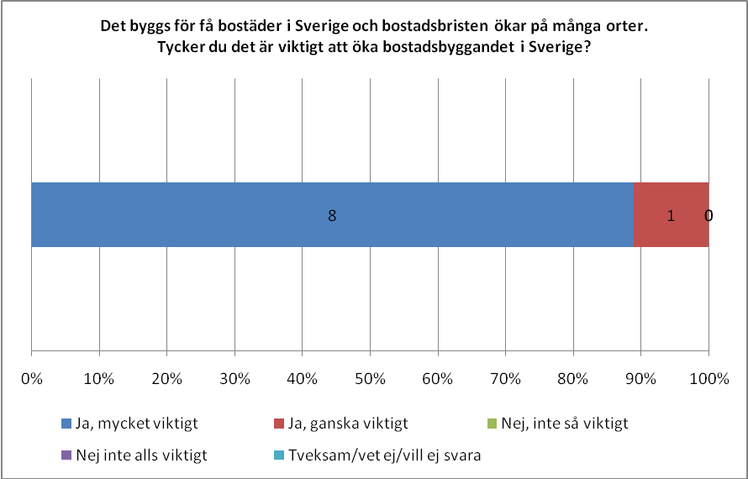

Av tabellen nedan framgår hur svaren fördelade sig samt öppna kommentarer.
Kandidat | Parti | Svar | Kommentar
Ulf Berg | Moderaterna | Ja, mycket viktigt
Ann-Britt Åsebol | Moderaterna | Ja, ganska viktigt
Malin Höglund | Moderaterna | Ja, mycket viktigt | Det måste finnas en valmöjlighet om att bo i villa, radhus, bostadsrätt eller hyresrätt.
Camilla Lindberg | Folkpartiet | Ja, mycket viktigt
Roza Güclü Hedin | Socialdemokraterna | Ja, mycket viktigt
Gunillahelen Olsson | Socialdemokraterna | Ja, mycket viktigt
Lena Olsson | Vänsterpartiet | Ja, mycket viktigt
Jan Lindholm | Miljöpartiet | Ja, mycket viktigt
Annelie Mattson-Djos | Miljöpartiet | Ja, mycket viktigt | Det är dock viktigt att byggandet blir hållbart, dvs lågenergiförbrukande, miljövänliga material och hälsosamma boeanden.

Gotland
På Gotland fick fem riksdagskandidater Stora valenkäten och samtliga svarade på enkäten.
Fördelat på parti var svarsfrekvens enligt nedan.
 | M | C | FP | KD | S | V | MP
Fått enkäten | 1 | 1 | 1 | 0 | 1 | 1 | 0
Svarat på enkäten | 1 | 1 | 1 | 0 | 1 | 1 | 0
Svarsfrekvens (%) | 100 | 100 | 100 | - | 100 | 100 | -

På frågan om det är viktigt att öka bostadsbyggandet i Sverige, svarade samtliga ”mycket viktigt” eller ”ganska viktigt” .
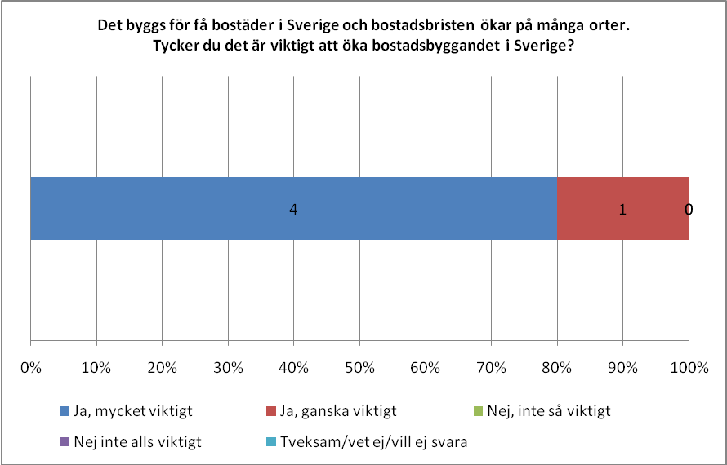

Av tabellen nedan framgår hur svaren fördelade sig samt öppna kommentarer.
Kandidat | Parti | Svar | Kommentar
Gustaf Hoffstedt | Moderaterna | Ja, mycket viktigt
Eva Nypelius | Centerpartiet | Ja, mycket viktigt
Sven Bosarfve | Folkpartiet | Ja, ganska viktigt
Christer Engelhardt | Socialdemokraterna | Ja, mycket viktigt
AnnaMaria Bauer | Vänsterpartiet | Ja, mycket viktigt

Gävleborg
I Gävleborg fick 17 riksdagskandidater Stora valenkäten. Elva av dessa, motsvarande 65 procent, svarade på HSBs frågor.
Fördelat på parti var svarsfrekvens enligt nedan.
 | M | C | FP | KD | S | V | MP
Fått enkäten | 5 | 1 | 1 | 1 | 6 | 1 | 2
Svarat på enkäten | 2 | 1 | 1 | 1 | 3 | 1 | 2
Svarsfrekvens (%) | 40 | 100 | 100 | 100 | 50 | 100 | 100

På frågan om det är viktigt att öka bostadsbyggandet i Sverige, svarade samtliga ”mycket viktigt” eller ”ganska viktigt”.
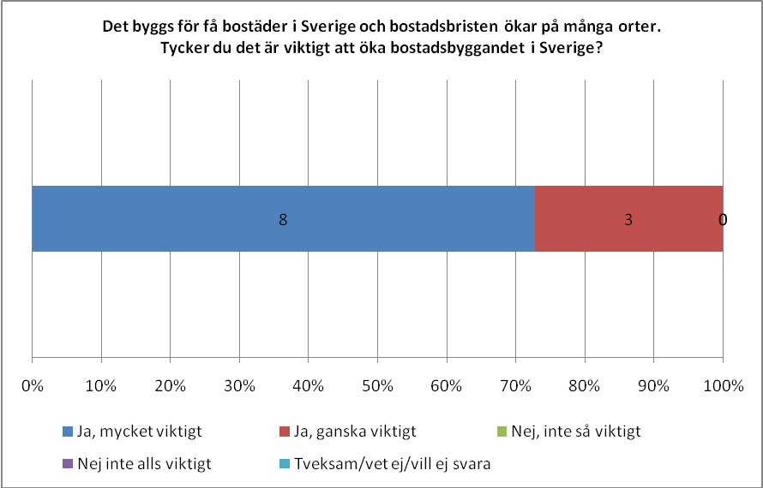

Av tabellen nedan framgår hur svaren fördelade sig samt öppna kommentarer.
Kandidat | Parti | Svar | Kommentar
Margareta B Kjellin | Moderaterna | Ja, ganska viktigt
Birgittha Bjerkén | Moderaterna | Ja, mycket viktigt
Anders W Jonsson | Centerpartiet | Ja, ganska viktigt
Hans Backman | Folkpartiet | Ja, mycket viktigt
Lennart Sjögren | Kristdemokraterna | Ja, mycket viktigt | För många kommuner är bostäder den viktigaste frågan för tillväxt
Raimo Pärssinen | Socialdemokraterna | Ja, mycket viktigt
Elin Lundgren | Socialdemokraterna | Ja, mycket viktigt
Yoomi Renström | Socialdemokraterna | Ja, mycket viktigt
Ulla Andersson | Vänsterpartiet | Ja, mycket viktigt
Bodil Ceballos | Miljöpartiet | Ja, mycket viktigt
Per-Johan Emtell | Miljöpartiet | Ja, ganska viktigt

Halland
I Halland fick 14 riksdagskandidater Stora valenkäten. Tio av dessa, motsvarande 71 procent, svarade på HSBs frågor.
Fördelat på parti var svarsfrekvens enligt nedan.
 | M | C | FP | KD | S | V | MP
Fått enkäten | 4 | 1 | 1 | 1 | 5 | 1 | 1
Svarat på enkäten | 1 | 1 | 1 | 1 | 4 | 1 | 1
Svarsfrekvens (%) | 25 | 100 | 100 | 100 | 80 | 100 | 100

På frågan om det är viktigt att öka bostadsbyggandet i Sverige, svarade samtliga ”mycket viktigt” eller ”ganska viktigt”.
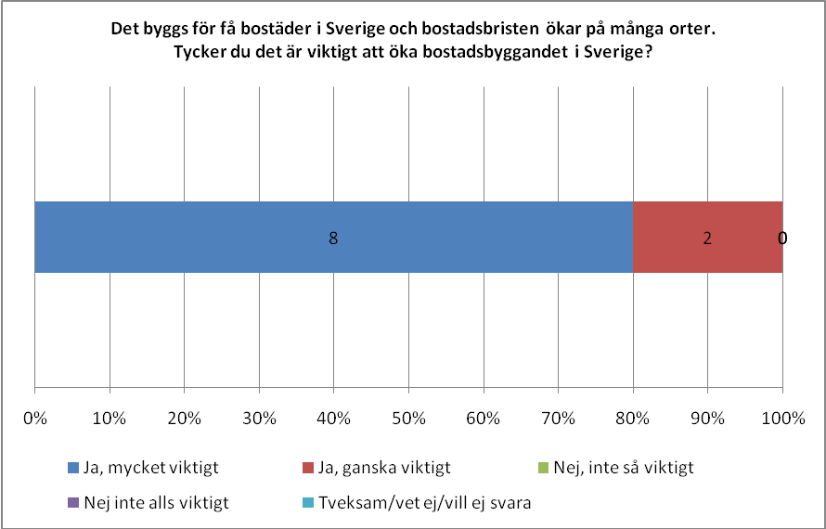

Av tabellen nedan framgår hur svaren fördelade sig samt öppna kommentarer.
Kandidat | Parti | Svar | Kommentar
Anne Marie Brodén | Moderaterna | Ja, mycket viktigt
Ola Johansson | Centerpartiet | Ja, ganska viktigt
Jan Ertsborn | Folkpartiet | Ja, mycket viktigt
Lars Gustafsson | Kristdemokraterna | Ja, ganska viktigt
Jennie Nilsson | Socialdemokraterna | Ja, mycket viktigt
Adnan Dibrani | Socialdemokraterna | Ja, mycket viktigt
Magdalena Streijffert | Socialdemokraterna | Ja, mycket viktigt
Klas Jacobsson | Socialdemokraterna | Ja, mycket viktigt
Kristina Hallberg | Vänsterpartiet | Ja, mycket viktigt
Agneta Börjesson | Miljöpartiet | Ja, mycket viktigt

Jämtland
I Jämtland fick tio riksdagskandidater Stora valenkäten. Sju av dessa, motsvarande 70 procent, svarade på HSBs frågor.
Fördelat på parti var svarsfrekvens enligt nedan.
 | M | C | FP | KD | S | V | MP
Fått enkäten | 2 | 1 | 1 | 2 | 2 | 1 | 1
Svarat på enkäten | 1 | 1 | 0 | 1 | 2 | 1 | 1
Svarsfrekvens (%) | 50 | 100 | 0 | 50 | 100 | 100 | 100

På frågan om det är viktigt att öka bostadsbyggandet i Sverige, svarade samtliga ”mycket viktigt” eller ”ganska viktigt”.
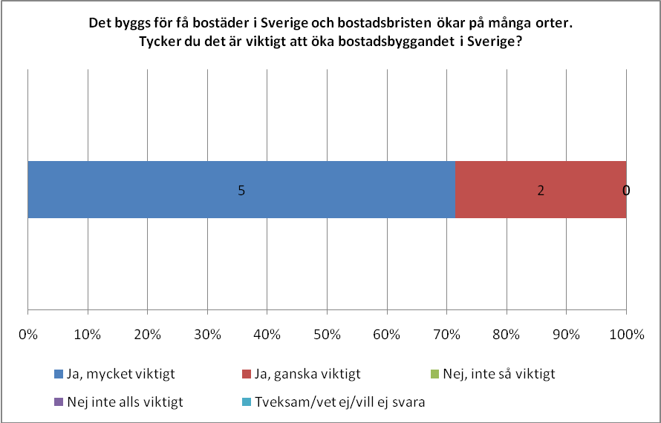

Av tabellen nedan framgår hur svaren fördelade sig samt öppna kommentarer.
Kandidat | Parti | Svar | Kommentar
Pär Jönsson | Moderaterna | Ja, ganska viktigt
Per Åsling | Centerpartiet | Ja, mycket viktigt
Anne-Catrine Hedman | Kristdemokraterna | Ja, ganska viktigt | Det är väl främst en typ av bostäder som saknas; bostäder för unga, och då finns flera olika sätt att frigöra bostäder, ex med avdragsrätt för den som hyr ut rum, el enklare renoveringar av större lägenheter till mindre.
Marie Nordén | Socialdemokraterna | Ja, mycket viktigt
Gunnar Sandberg | Socialdemokraterna | Ja, mycket viktigt
MonaLisa Norrman | Vänsterpartiet | Ja, mycket viktigt
Olof T Johansson | Miljöpartiet | Ja, mycket viktigt

Jönköpings län
I Jönköpings län fick 18 riksdagskandidater Stora valenkäten. 12 av dessa, motsvarande 67 procent, svarade på HSBs frågor.
Fördelat på parti var svarsfrekvens enligt nedan.
 | M | C | FP | KD | S | V | MP
Fått enkäten | 5 | 1 | 1 | 2 | 6 | 1 | 2
Svarat på enkäten | 3 | 1 | 1 | 2 | 2 | 1 | 2
Svarsfrekvens (%) | 60 | 100 | 100 | 100 | 33 | 100 | 100

På frågan om det är viktigt att öka bostadsbyggandet i Sverige, svarade samtliga ”mycket viktigt” eller ”ganska viktigt”.
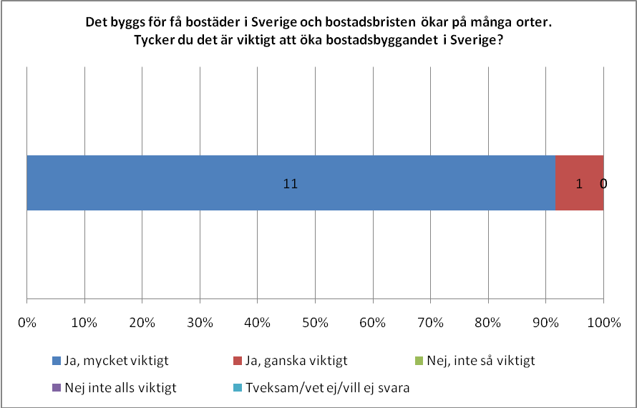
Av tabellen nedan framgår hur svaren fördelade sig samt öppna kommentarer.
Kandidat | Parti | Svar | Kommentar
Helena Bouveng | Moderaterna | Ja, ganska viktigt
Magdalena Andersson | Moderaterna | Ja, mycket viktigt | Ja, det handlar om att bygga mer och också att det finns fler olika upplåtelseformer att välja p
Bengt-Anders Johansson | Moderaterna | Ja, mycket viktigt
Annie Johansson | Centerpartiet | Ja, mycket viktigt | Det krävs en mångfald av olika boendeformer och det är angeläget att se över bomarknaden för att skapa långsiktigt goda konkurrensvillkor.
Tobias Krantz | Folkpartiet | Ja, mycket viktigt
Maria Larsson | Kristdemokraterna | Ja, mycket viktigt
Stefan Attefall | Kristdemokraterna | Ja, mycket viktigt
Helene Petersson | Socialdemokraterna | Ja, mycket viktigt
Thomas Strand | Socialdemokraterna | Ja, mycket viktigt
Alice Åström | Vänsterpartiet | Ja, mycket viktigt
Kew Nordqvist | Miljöpartiet | Ja, mycket viktigt
Birgit Sievers | Miljöpartiet | Ja, mycket viktigt | Just nu är det större antal som står beredda flytta hemifrån, än det antal nya bostäder som byggs. Viktigt nu är att bygga SMART! Självklart är att det ska vara energisnålt, med solpaneler etc. MEN det är även viktigt att bygga med ett rejält skal och möjlighet att flytta innerväggar för att ändra storlek på lägenheter när kraven ändras i framtiden.

Kalmar län
I Kalmar län fick 12 riksdagskandidater Stora valenkäten. Fem av dessa, motsvarande 42 procent, svarade HSBs frågor.
Fördelat på parti var svarsfrekvens enligt nedan.
 | M | C | FP | KD | S | V | MP
Fått enkäten | 3 | 1 | 1 | 1 | 4 | 1 | 1
Svarat på enkäten | 1 | 1 | 0 | 1 | 0 | 1 | 1
Svarsfrekvens (%) | 33 | 100 | 0 | 100 | 0 | 100 | 100

På frågan om det är viktigt att öka bostadsbyggandet i Sverige, svarade samtliga ”mycket viktigt” eller ”ganska viktigt”.

Av tabellen nedan framgår hur svaren fördelade sig samt öppna kommentarer.
Kandidat | Parti | Svar | Kommentar
Jörgen Andersson | Moderaterna | Ja, mycket viktigt
Anders Åkesson | Centerpartiet | Ja, mycket viktigt
Anders Andersson | Kristdemokraterna | Ja, mycket viktigt | Och jag anser att regeringen tagit flera bra initiativ till att öka byggandet.
Kaj Raving | Vänsterpartiet | Ja, mycket viktigt
Jonas Löhnn | Miljöpartiet | Ja, ganska viktigt

Kronoberg
I Kronoberg fick elva riksdagskandidater Stora valenkäten. Sju av dessa, motsvarande 64 procent, svarade på HSBs frågor.
Fördelat på parti var svarsfrekvens enligt nedan.
 | M | C | FP | KD | S | V | MP
Fått enkäten | 3 | 1 | 1 | 1 | 3 | 1 | 1
Svarat på enkäten | 3 | 0 | 1 | 1 | 0 | 1 | 1
Svarsfrekvens (%) | 100 | 0 | 100 | 100 | 0 | 100 | 100

På frågan om det är viktigt att öka bostadsbyggandet i Sverige, svarade samtliga ”mycket viktigt” eller ”ganska viktigt”.
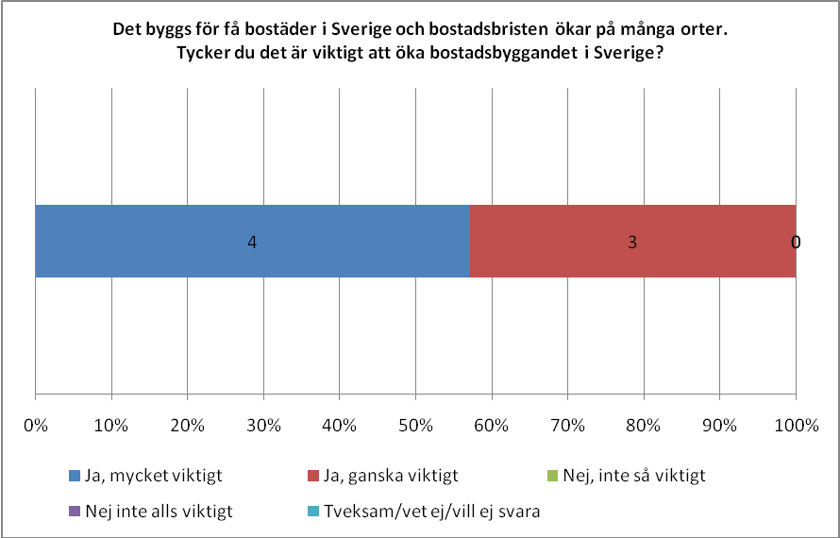

Av tabellen nedan framgår hur svaren fördelade sig samt öppna kommentarer.
Kandidat | Parti | Svar | Kommentar
Katarina Brännström | Moderaterna | Ja, mycket viktigt | Men inte med subventioner
Johan Hultberg | Moderaterna | Ja, ganska viktigt
Anna Tenje | Moderaterna | Ja, ganska viktigt
Gunnar Nordmark | Folkpartiet | Ja, mycket viktigt
Eva Johnsson | Kristdemokraterna | Ja, mycket viktigt
Carin Högstedt | Vänsterpartiet | Ja, mycket viktigt
Cheryl Jones Fur | Miljöpartiet | Ja, ganska viktigt

Norrbotten
I Norrbotten fick elva riksdagskandidater Stora valenkäten. Fem av dessa, motsvarande 46 procent, svarade på HSBs frågor.
Fördelat på parti var svarsfrekvens enligt nedan.
 | M | C | FP | KD | S | V | MP
Fått enkäten | 3 | 1 | 1 | 1 | 4 | 1 | 0
Svarat på enkäten | 2 | 0 | 1 | 1 | 1 | 0 | 0
Svarsfrekvens (%) | 67 | 0 | 100 | 100 | 25 | 0 | -

På frågan om det är viktigt att öka bostadsbyggandet i Sverige, svarade samtliga ”mycket viktigt” eller ”ganska viktigt”.
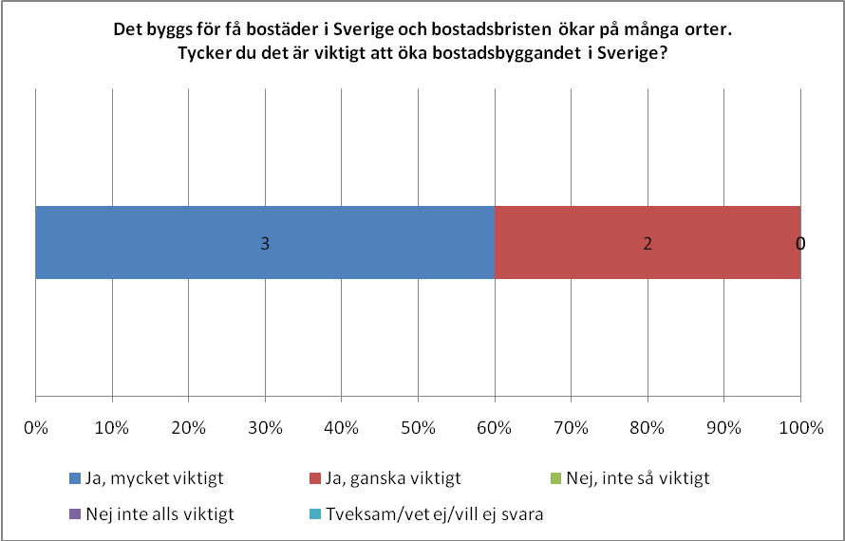

Av tabellen nedan framgår hur svaren fördelade sig samt öppna kommentarer.
Kandidat | Parti | Svar | Kommentar
Åsa Ågren Wikström | Moderaterna | Ja, ganska viktigt
Johan Johansson | Moderaterna | Ja, ganska viktigt
Jens Sundström | Folkpartiet | Ja, mycket viktigt
Erika Josbrant | Kristdemokraterna | Ja, mycket viktigt | Och också att boendeformerna är varierade, att byggrelgerna gynnar alla bostadsformer och att upphandlingarna är anpassade på ett sätt som gör att småföretagare inte missgynnas/ställs utanför.
Leif Pettersson | Socialdemokraterna | Ja, mycket viktigt

Skåne
Skåne län omfattar fyra valdistrikt; Malmö stad, Skåne läns norra och östra, Skåne läns södra samt Skåne läns västra.
I Skåne fick 60 riksdagskandidater Stora valenkäten. 36 av dessa, motsvarande 60 procent, svarade på HSBs frågor.
Fördelat på parti var svarsfrekvens enligt nedan.
 | M | C | FP | KD | S | V | MP
Fått enkäten | 17 | 4 | 6 | 4 | 21 | 4 | 4
Svarat på enkäten | 11 | 4 | 3 | 4 | 8 | 3 | 3
Svarsfrekvens (%) | 65 | 100 | 50 | 100 | 38 | 75 | 75
På frågan om det är viktigt att öka bostadsbyggandet i Sverige, svarade samtliga utom en person ”mycket viktigt” eller ”ganska viktigt”. En person svarade ”Tveksam/vet ej/vill ej svara”.
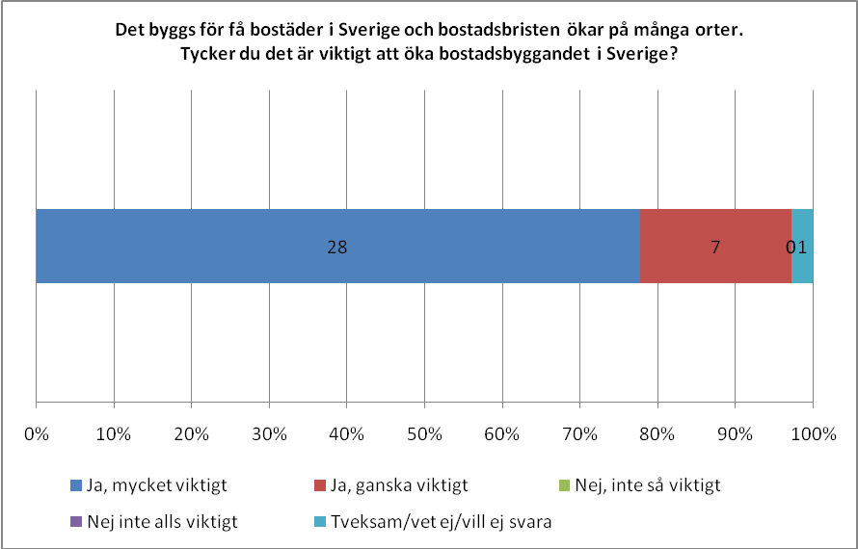

Av tabellen nedan framgår hur svaren fördelade sig samt öppna kommentarer.
Kandidat | Parti | Svar | Kommentar
Tobias Billström | Moderaterna | Ja, mycket viktigt | Det är oerhört viktigt att bostadsbyggandet ökar i Sverige under de närmaste åren framåt. Och som ett led i att öka byggandet skall alla upplåtelseformer finnas.
Olof Lavesson | Moderaterna | Ja, mycket viktigt
Margareta Pålsson | Moderaterna | Ja, mycket viktigt
Hans Wallmark | Moderaterna | Ja, ganska viktigt | Det är viktigt att skapa förutsättningar för byggande. Men byggandet måse kunna stå på egna ben och inte subventioneras fram.
Göran Montan | Moderaterna | Ja, ganska viktigt
Ewa Thalén Finné | Moderaterna | Ja, mycket viktigt
Anders Hansson | Moderaterna | Ja, ganska viktigt
Jonas Jacobsson | Moderaterna | Tveksam/vet ej/vill inte svara
Ann-Charlotte Hammar Johnsson | Moderaterna | Ja, mycket viktigt | Bostadsbyggandet behöver öka av alla sorters boende.
Thomas Finnborg | Moderaterna | Ja, mycket viktigt
Mats Sander | Moderaterna | Ja, mycket viktigt | Jag vill se större avregleringar inom området.
Erika Hedblom | Centerpartiet | Ja, mycket viktigt
Liss Böcker | Centerpartiet | Ja, mycket viktigt
Johan Linander | Centerpartiet | Ja, ganska viktigt
Lennart Pettersson | Centerpartiet | Ja, mycket viktigt
Christer Nylander | Folkpartiet | Ja, ganska viktigt
Eva Kullenberg | Folkpartiet | Ja, ganska viktigt
Ulf Nilsson | Folkpartiet | Ja, mycket viktigt
Juan Tapia | Kristdemokraterna | Ja, mycket viktigt
Michael Anefur | Kristdemokraterna | Ja, mycket viktigt
Otto von Arnold | Kristdemokraterna | Ja, mycket viktigt
Lars Thunberg | Kristdemokraterna | Ja, ganska viktigt
Hillevi Larsson | Socialdemokraterna | Ja, mycket viktigt
Kerstin Engle | Socialdemokraterna | Ja, mycket viktigt
Ulrika Thulin | Socialdemokraterna | Ja, mycket viktigt
Morgan Johansson | Socialdemokraterna | Ja, mycket viktigt
Kerstin Nilsson | Socialdemokraterna | Ja, mycket viktigt
Marianne Pettersson | Socialdemokraterna | Ja, mycket viktigt
Christin Hagberg | Socialdemokraterna | Ja, mycket viktigt
Johan Andersson | Socialdemokraterna | Ja, mycket viktigt
Marianne Berg | Vänsterpartiet | Ja, mycket viktigt
Ruzica Stanojevic | Vänsterpartiet | Ja, mycket viktigt
Jörgen Persson | Vänsterpartiet | Ja, mycket viktigt
Ulf Holm | Miljöpartiet | Ja, mycket viktigt | Vill särskilt verka för att det byggs fler hyreslägenheter eftersom det är brist på dem i många universitets- och högskoleorter.
Mätta Ivarsson | Miljöpartiet | Ja, mycket viktigt
Magnus Ehrencrona | Miljöpartiet | Ja, mycket viktigt | Särskilt mindre hyresrätter för ungdomar

Stockholms län
Stockholms län omfattar två valdistrikt; Stockholms stad och Stockholms län. I det följande avses båda valdistrikt.
I Stockholm fick 88 riksdagskandidater Stora valenkäten. 32 av dessa, motsvarande 36 procent, svarade på HSBs frågor.
Fördelat på parti var svarsfrekvens enligt nedan.
 | M | C | FP | KD | S | V | MP
Fått enkäten | 28 | 4 | 6 | 2 | 35 | 3 | 10
Svarat på enkäten | 10 | 0 | 2 | 0 | 13 | 3 | 4
Svarsfrekvens (%) | 36 | 0 | 33 | 0 | 37 | 100 | 40

På frågan om det är viktigt att öka bostadsbyggandet i Sverige, svarade samtliga ”mycket viktigt” eller ”ganska viktigt”.
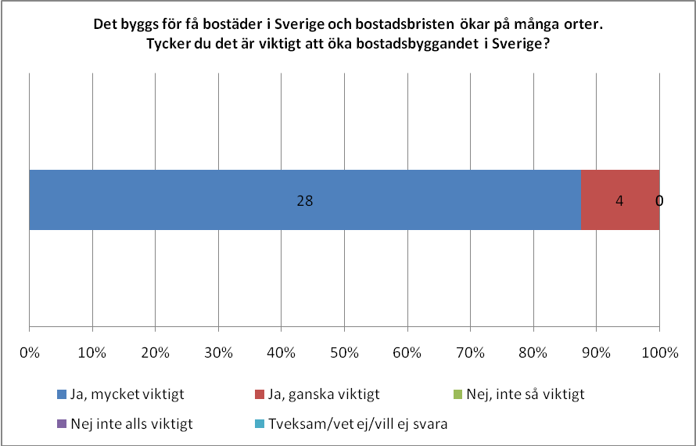

Av tabellen nedan framgår hur svaren fördelade sig samt öppna kommentarer.
Kandidat | Parti | Svar | Kommentar
Anna König Jerlmyr | Moderaterna | Ja, mycket viktigt
Jessica Rosencrantz | Moderaterna | Ja, mycket viktigt
Amir Adan | Moderaterna | Ja, mycket viktigt
Mats Gerdau | Moderaterna | Ja, mycket viktigt
Göran Pettersson | Moderaterna | Ja, ganska viktigt
Isabella Jernbeck | Moderaterna | Ja, mycket viktigt
Hanif Bali | Moderaterna | Ja, mycket viktigt
Fredrik Schulte | Moderaterna | Ja, mycket viktigt
Marietta de Pourbaix-Lundin | Moderaterna | Ja, ganska viktigt
Malin Löfsjögård | Moderaterna | Ja, mycket viktigt
Carl B Hamilton | Folkpartiet | Ja, mycket viktigt
Nina Lundström | Folkpartiet | Ja, mycket viktigt
Anders Ygeman | Socialdemokraterna | Ja, mycket viktigt
Arhe Hamednaca | Socialdemokraterna | Ja, mycket viktigt
Börje Vestlund | Socialdemokraterna | Ja, mycket viktigt
Sven Britton | Socialdemokraterna | Ja, ganska viktigt | Vi skall inte bara bygga nytt utan bygga vackert också och vi skall se till att det redan byggda underhålls. Det är i första hand hyresrätter som behöver byggas och generellt behöver vi svenskar en betydligt lägre boyta per person än vi har idag. Det är där den stora vinsten ligger. Genom att minska boytan ökar vi antalet bostäder och minskar klimatpåverkan. Mindre men vackrare alltså. Däremot stora uterum ( parker, strövområden etc)
Emilia Bjuggren | Socialdemokraterna | Ja, mycket viktigt
Emma Lindqvist | Socialdemokraterna | Ja, mycket viktigt
Linnea Björnstam | Socialdemokraterna | Ja, mycket viktigt
Maryam Yazdanfar | Socialdemokraterna | Ja, mycket viktigt
Björn von Sydow | Socialdemokraterna | Ja, mycket viktigt
Meeri Wasberg | Socialdemokraterna | Ja, mycket viktigt
Magnus Hedberg | Socialdemokraterna | Ja, ganska viktigt
Anna Ljungdell | Socialdemokraterna | Ja, mycket viktigt
Emil Högberg | Socialdemokraterna | Ja, mycket viktigt
Lars Ohly | Vänsterpartiet | Ja, mycket viktigt
Josefin Brink | Vänsterpartiet | Ja, mycket viktigt
Jens Holm | Vänsterpartiet | Ja, mycket viktigt
Gustav Fridolin | Miljöpartiet | Ja, mycket viktigt
Åsa Romson | Miljöpartiet | Ja, mycket viktigt | på de orter med bostadsbrit behöver det byggas mer.
Per Bolund | Miljöpartiet | Ja, mycket viktigt
Annika Hirvonen | Miljöpartiet | Ja, mycket viktigt

Södermanland
I Södermanland fick 17 riksdagskandidater Stora valenkäten. Tio av dessa, motsvarande 59 procent, svarade på HSBs frågor.
Fördelat på parti var svarsfrekvens enligt nedan.
 | M | C | FP | KD | S | V | MP
Fått enkäten | 5 | 1 | 1 | 1 | 6 | 1 | 2
Svarat på enkäten | 2 | 1 | 1 | 0 | 4 | 0 | 2
Svarsfrekvens (%) | 40 | 100 | 100 | 0 | 67 | 0 | 100

På frågan om det är viktigt att öka bostadsbyggandet i Sverige, svarade samtliga utom en ”mycket viktigt”. En person svarade ”Tveksam/vet ej/vill ej svara”.
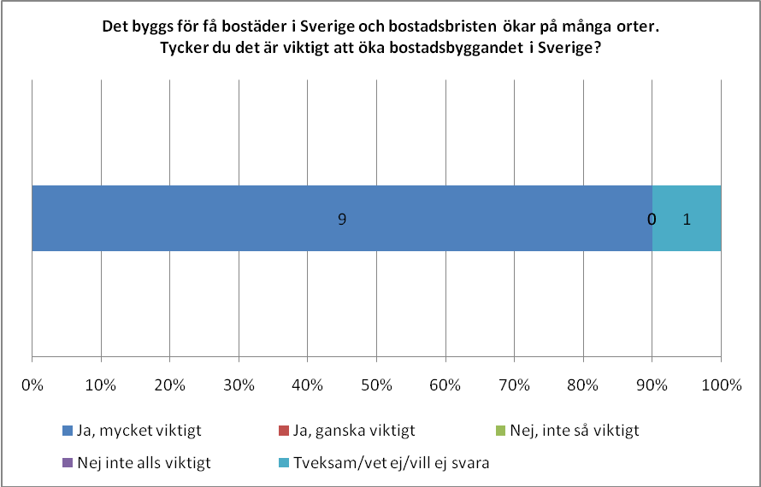

Av tabellen nedan framgår hur svaren fördelade sig samt öppna kommentarer.
Kandidat | Parti | Svar | Kommentar
Lotta Finstorp | Moderaterna | Ja, mycket viktigt
Walburga Habsburg Douglas | Moderaterna | Ja, mycket viktigt
Roger Tiefensee | Centerpartiet | Ja, mycket viktigt | Det är viktigt att bygga bort bostadsbristen och erbjuda bra bostäder i hela landet, även för dem som inte har en tjock plånbok. Därför behöver det byggas även billigare bostäder. Detta görs bäst genom förenklade regelverk och mer konkurrens i byggbranschen.
Liselott Hagberg | Folkpartiet | Tveksam/vet ej/vill inte svara
Caroline Helmersson Olsson | Socialdemokraterna | Ja, mycket viktigt
Fredrik Olovsson | Socialdemokraterna | Ja, mycket viktigt
Sara Karlsson | Socialdemokraterna | Ja, mycket viktigt | En av de viktigaste frågorna under kommande mandatperiod.
Marjo Gustafsson | Socialdemokraterna | Ja, mycket viktigt
Gunvor G Ericson | Miljöpartiet | Ja, mycket viktigt
Johannes Krunegård | Miljöpartiet | Ja, mycket viktigt

Uppsala län
I Uppsala län fick 17 riksdagskandidater Stora valenkäten. Tio av dessa, motsvarande 59 procent, svarade på HSBs frågor.
Fördelat på parti var svarsfrekvens enligt nedan.
 | M | C | FP | KD | S | V | MP
Fått enkäten | 5 | 1 | 1 | 1 | 6 | 1 | 2
Svarat på enkäten | 1 | 1 | 1 | 0 | 4 | 1 | 2
Svarsfrekvens (%) | 20 | 100 | 100 | 0 | 67 | 100 | 100

På frågan om det är viktigt att öka bostadsbyggandet i Sverige, svarade samtliga utom en ”mycket viktigt” eller ”ganska viktigt”. En person svarade ”Nej, inte så viktigt”.
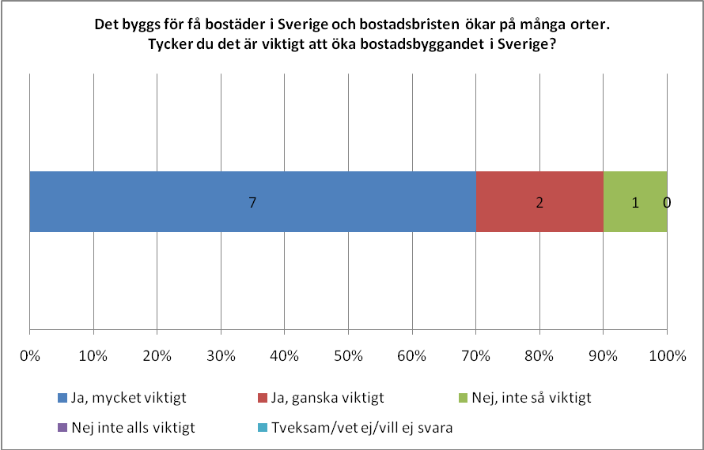

Av tabellen nedan framgår hur svaren fördelade sig samt öppna kommentarer.
Kandidat | Parti | Svar | Kommentar
Jessika Vilhelmsson | Moderaterna | Ja, ganska viktigt
Solveig Zander | Centerpartiet | Ja, mycket viktigt
Ismail Kamil | Folkpartiet | Ja, mycket viktigt
Agneta Gille | Socialdemokraterna | Ja, mycket viktigt
Pyry Niemi | Socialdemokraterna | Ja, mycket viktigt
Lena Sommestad | Socialdemokraterna | Ja, mycket viktigt
Erica Aspgren Wallin | Socialdemokraterna | Ja, ganska viktigt
Jacob Johnson | Vänsterpartiet | Ja, mycket viktigt
Helena Leander | Miljöpartiet | Ja, mycket viktigt
Niclas Malmberg | Miljöpartiet | Nej, inte så viktigt | I vissa orter är det viktigt, men i det flesta orter behövs det inte byggas alls - så gäller frågan Sverige som helhet är det inget skriande behov.

Värmland
I Värmland fick 17 riksdagskandidater Stora valenkäten. 13 av dessa, motsvarande 76 procent, svarade på HSBs frågor.
Fördelat på parti var svarsfrekvens enligt nedan.
 | M | C | FP | KD | S | V | MP
Fått enkäten | 5 | 1 | 1 | 1 | 6 | 1 | 2
Svarat på enkäten | 2 | 1 | 1 | 1 | 5 | 1 | 2
Svarsfrekvens (%) | 40 | 100 | 100 | 100 | 83 | 100 | 100

På frågan om det är viktigt att öka bostadsbyggandet i Sverige, svarade samtliga ”mycket viktigt” eller ”ganska viktigt”.
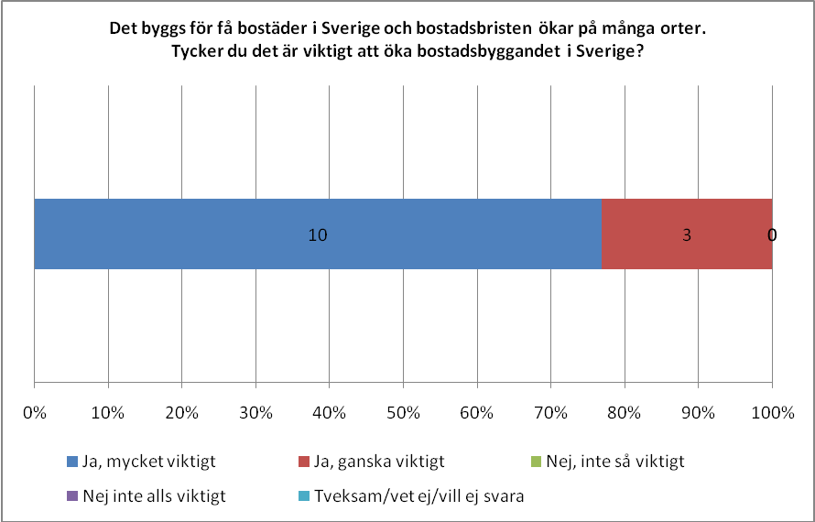

Av tabellen nedan framgår hur svaren fördelade sig samt öppna kommentarer.
Kandidat | Parti | Svar | Kommentar
Jan-Evert Rådhström | Moderaterna | Ja, mycket viktigt
Pål Jonson | Moderaterna | Ja, mycket viktigt | Det är oerhört viktigt att bostadsbyggandet ökar i Sverige under de närmaste åren framåt. Och som ett led i att öka byggandet skall alla upplåtelseformer finnas.
Erik A Eriksson | Centerpartiet | Ja, ganska viktigt
Nina Larsson | Folkpartiet | Ja, mycket viktigt
Dan Kihlström | Kristdemokraterna | Ja, mycket viktigt
Ann-Kristine Johansson | Socialdemokraterna | Ja, mycket viktigt
Berit Högman | Socialdemokraterna | Ja, mycket viktigt
Jonas Gunnarsson | Socialdemokraterna | Ja, mycket viktigt
Gunilla Svantorp | Socialdemokraterna | Ja, mycket viktigt
Lars-Ove Jansson | Socialdemokraterna | Ja, mycket viktigt
Bengt Berg | Vänsterpartiet | Ja, mycket viktigt | Speciellt billiga och bar bostäder för ungdom, och andra med mindre plånbok.
Stina Bergström | Miljöpartiet | Ja, ganska viktigt
Martin Oscarsson | Miljöpartiet | Ja, ganska viktigt

Västerbotten
I Västerbotten fick 17 riksdagskandidater Stora valenkäten. Tolv av dessa, motsvarande 71 procent, svarade på HSBs frågor.
Fördelat på parti var svarsfrekvens enligt nedan.
 | M | C | FP | KD | S | V | MP
Fått enkäten | 5 | 1 | 1 | 1 | 6 | 1 | 2
Svarat på enkäten | 3 | 0 | 1 | 1 | 4 | 1 | 2
Svarsfrekvens (%) | 60 | 0 | 100 | 100 | 67 | 100 | 100

På frågan om det är viktigt att öka bostadsbyggandet i Sverige, svarade samtliga ”mycket viktigt” eller ”ganska viktigt”.

Av tabellen nedan framgår hur svaren fördelade sig samt öppna kommentarer.
Kandidat | Parti | Svar | Kommentar
Edward Riedl | Moderaterna | Ja, mycket viktigt | Det är viktigt att det byggs bostäder där människor vill bo.
Elisabeth Björnsdotter Rahm | Moderaterna | Ja, mycket viktigt
Ulf Grape | Moderaterna | Ja, mycket viktigt
Maria Lundqvist-Brömster | Folkpartiet | Ja, mycket viktigt
Anders Sellström | Kristdemokraterna | Ja, mycket viktigt | Långsiktiga spelregler för byggandet är oerhört viktigt. Föredrar ett system utan statliga subventioner av olika slag.
Katarina Köhler | Socialdemokraterna | Ja, mycket viktigt
Isak Frohm | Socialdemokraterna | Ja, mycket viktigt
Helén Pettersson | Socialdemokraterna | Ja, mycket viktigt
Annamaria Hedlund | Socialdemokraterna | Ja, mycket viktigt
Jonas Sjöstedt | Vänsterpartiet | Ja, mycket viktigt
Jabar Amin | Miljöpartiet | Ja, ganska viktigt
Ann-Louise Hansson | Miljöpartiet | Ja, mycket viktigt

Västernorrland
I Västernorrland fick 17 riksdagskandidater Stora valenkäten. Tolv av dessa, motsvarande 71 procent, svarade på HSBs frågor.
Fördelat på parti var svarsfrekvens enligt nedan.
 | M | C | FP | KD | S | V | MP
Fått enkäten | 5 | 1 | 1 | 1 | 6 | 1 | 2
Svarat på enkäten | 4 | 1 | 1 | 1 | 4 | 1 | 0
Svarsfrekvens (%) | 80 | 100 | 100 | 100 | 67 | 100 | 0

På frågan om det är viktigt att öka bostadsbyggandet i Sverige, svarade samtliga ”mycket viktigt” eller ”ganska viktigt”.
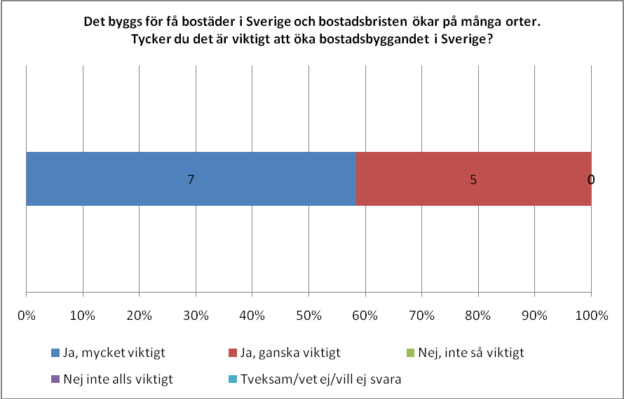

Av tabellen nedan framgår hur svaren fördelade sig samt öppna kommentarer.
Kandidat | Parti | Svar | Kommentar
Lena Asplund | Moderaterna | Ja, ganska viktigt
Håkan Gilmark | Moderaterna | Ja, mycket viktigt
Else Ammor | Moderaterna | Ja, ganska viktigt
Mats Ågebrant | Moderaterna | Ja, ganska viktigt
Jonny Lundin | Centerpartiet | Ja, ganska viktigt
Solveig Hellquist | Folkpartiet | Ja, mycket viktigt | Dock finns det också många lediga lägenheter i en del kommuner. Vore bra om arbetstillfällen skulle kunna skapas där så att bostäderna kommer till användning
Liza-Maria Norlin | Kristdemokraterna | Ja, ganska viktigt
Eva Sonidsson | Socialdemokraterna | Ja, mycket viktigt
Ingemar Nilsson | Socialdemokraterna | Ja, mycket viktigt
Christina Karlsson | Socialdemokraterna | Ja, mycket viktigt
Stiven Wiklund | Socialdemokraterna | Ja, mycket viktigt
Christina Höj Larsen | Vänsterpartiet | Ja, mycket viktigt | Särskilt angeläget är att öka byggande av hyresrätter i större städer

Västmanland
I Västmanland fick tolv riksdagskandidater Stora valenkäten. Sex av dessa, motsvarande 50 procent, svarade på HSBs frågor.
Fördelat på parti var svarsfrekvens enligt nedan.
 | M | C | FP | KD | S | V | MP
Fått enkäten | 3 | 1 | 1 | 1 | 4 | 1 | 1
Svarat på enkäten | 0 | 0 | 1 | 1 | 2 | 1 | 1
Svarsfrekvens (%) | 0 | 0 | 100 | 100 | 50 | 100 | 100

På frågan om det är viktigt att öka bostadsbyggandet i Sverige, svarade samtliga ”mycket viktigt” eller ”ganska viktigt”.
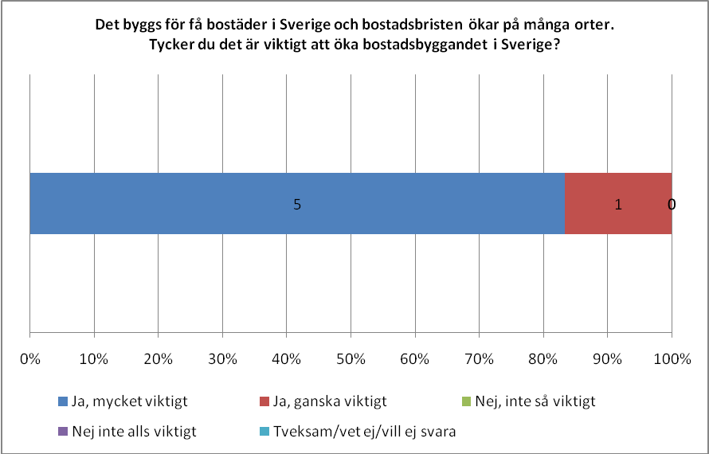

Av tabellen nedan framgår hur svaren fördelade sig samt öppna kommentarer.
Kandidat | Parti | Svar | Kommentar
Agneta Berliner | Folkpartiet | Ja, mycket viktigt
Sofia Modigh | Kristdemokraterna | Ja, ganska viktigt
Olle Thorell | Socialdemokraterna | Ja, mycket viktigt
Anna Wallén | Socialdemokraterna | Ja, mycket viktigt
Kent Persson | Vänsterpartiet | Ja, mycket viktigt
Agneta Luttropp | Miljöpartiet | Ja, mycket viktigt

Västra Götalands län
Västra Götalands län består av fem valdistrikt; Göteborgs stad, Västra Götalands län norra, Västra Götalands län södra, Västra Götalands län västra samt Västra Götalands län östra.
I Västra Götalands län fick 87 riksdagskandidater Stora valenkäten. 48 av dessa, motsvarande 55 procent, svarade på HSBs frågor.

Fördelat på parti var svarsfrekvens enligt nedan.
 | M | C | FP | KD | S | V | MP
Fått enkäten | 26 | 5 | 6 | 5 | 31 | 5 | 9
Svarat på enkäten | 16 | 4 | 5 | 5 | 7 | 4 | 7
Svarsfrekvens (%) | 62 | 80 | 83 | 100 | 23 | 80 | 78

På frågan om det är viktigt att öka bostadsbyggandet i Sverige, svarade samtliga ”mycket viktigt” eller ”ganska viktigt”.
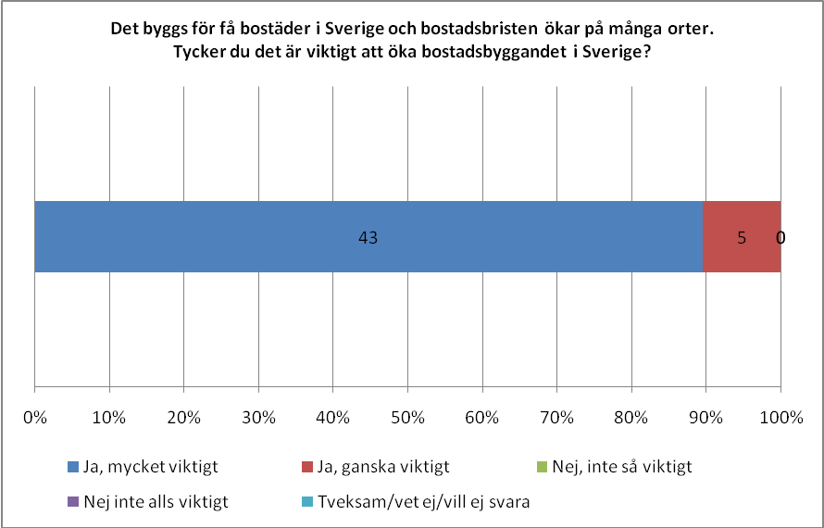

Av tabellen nedan framgår hur svaren fördelade sig samt öppna kommentarer.
Kandidat | Parti | Svar | Kommentar
Cecilia Magnusson | Moderaterna | Ja, mycket viktigt
Lars Hjälmered | Moderaterna | Ja, mycket viktigt | De senaste åren har flera viktiga steg tagist för att öka byggandet - exv. borttagande av snedvridande bidrag, ägarlägenheter, ändrad hyressättning och bättre möjligheter för uthyrning. Jag vill att vi tar fler steg för att öka byggandet.
Susanna Haby | Moderaterna | Ja, mycket viktigt
Hans Rothenberg | Moderaterna | Ja, mycket viktigt
Pontus Haag | Moderaterna | Ja, mycket viktigt
Henrik Ripa | Moderaterna | Ja, ganska viktigt
Camilla Waltersson Grönvall | Moderaterna | Ja, mycket viktigt
Björn Leivik | Moderaterna | Ja, mycket viktigt
Carina Johansson | Moderaterna | Ja, mycket viktigt
Jan Ericson | Moderaterna | Ja, mycket viktigt | Men det ska ske genom sund ekonomi, rimlig hyressättning, konkurrens inom byggsektorn och låga räntor, inte genom statliga subventioner.
Ulrik Nilsson | Moderaterna | Ja, mycket viktigt
Lars-Arne Staxäng | Moderaterna | Ja, ganska viktigt
Stefan Caplan | Moderaterna | Ja, mycket viktigt
Mattias Zackrisson | Moderaterna | Ja, mycket viktigt
Lars Elinderson | Moderaterna | Ja, mycket viktigt | De som bygger måste veta att de inte förlorar pengar på att bygga nytt - därför måste människors vilja att betala/marknadskrafterna få större inflytande
Joachim Grundin | Moderaterna | Ja, mycket viktigt
Anders Flanking | Centerpartiet | Ja, mycket viktigt
Annika Qarlsson | Centerpartiet | Ja, mycket viktigt
Kerstin Hermansson | Centerpartiet | Ja, mycket viktigt
Ulrika Carlsson | Centerpartiet | Ja, mycket viktigt
Jasenko Selimovic | Folkpartiet | Ja, ganska viktigt
Anita Brodén | Folkpartiet | Ja, mycket viktigt
Anna Svalander | Folkpartiet | Ja, mycket viktigt
Lars Tysklind | Folkpartiet | Ja, mycket viktigt
Christer Winbäck | Folkpartiet | Ja, mycket viktigt
David Lega | Kristdemokraterna | Ja, mycket viktigt
Penilla Gunther | Kristdemokraterna | Ja, mycket viktigt
Else-Marie Lindgren | Kristdemokraterna | Ja, ganska viktigt
Magnus Jacobsson | Kristdemokraterna | Ja, mycket viktigt
Annika Eclund | Kristdemokraterna | Ja, mycket viktigt
Maria Andersson Willner | Socialdemokraterna | Ja, ganska viktigt
Jan-Olof Larsson | Socialdemokraterna | Ja, mycket viktigt
Catharina Bråkenhielm | Socialdemokraterna | Ja, mycket viktigt
Birgitta Eriksson | Socialdemokraterna | Ja, mycket viktigt
Krister Kronlid | Socialdemokraterna | Ja, mycket viktigt
Bo Pettersson | Socialdemokraterna | Ja, mycket viktigt
Monica Green | Socialdemokraterna | Ja, mycket viktigt
Hans Linde | Vänsterpartiet | Ja, mycket viktigt
Ida Legnemark | Vänsterpartiet | Ja, mycket viktigt
Wiwi-Anne Johansson | Vänsterpartiet | Ja, mycket viktigt
Egon Frid | Vänsterpartiet | Ja, mycket viktigt | Men det behöver byggas mest hyresrätter!
Valter Mutt | Miljöpartiet | Ja, mycket viktigt
Lise Nordin | Miljöpartiet | Ja, mycket viktigt
Peter Rådberg | Miljöpartiet | Ja, mycket viktigt
Sarah Isgren | Miljöpartiet | Ja, mycket viktigt | Det behöver satsas betydligt mer på hyresrätter
Johan Hellström | Miljöpartiet | Ja, mycket viktigt
Leif Engström | Miljöpartiet | Ja, mycket viktigt
Helene Stiernstrand | Miljöpartiet | Ja, mycket viktigt | Eftersatt, särkillt mindre lägenheter till unga

Örebro län
I Örebro län fick 18 riksdagskandidater Stora valenkäten. Elva av dessa, motsvarande 61 procent, svarade på HSBs frågor.
Fördelat på parti var svarsfrekvens enligt nedan.
 | M | C | FP | KD | S | V | MP
Fått enkäten | 5 | 1 | 1 | 2 | 6 | 1 | 2
Svarat på enkäten | 2 | 1 | 0 | 1 | 4 | 1 | 2
Svarsfrekvens (%) | 40 | 100 | 0 | 50 | 67 | 100 | 100

På frågan om det är viktigt att öka bostadsbyggandet i Sverige, svarade samtliga ”mycket viktigt” eller ”ganska viktigt”.
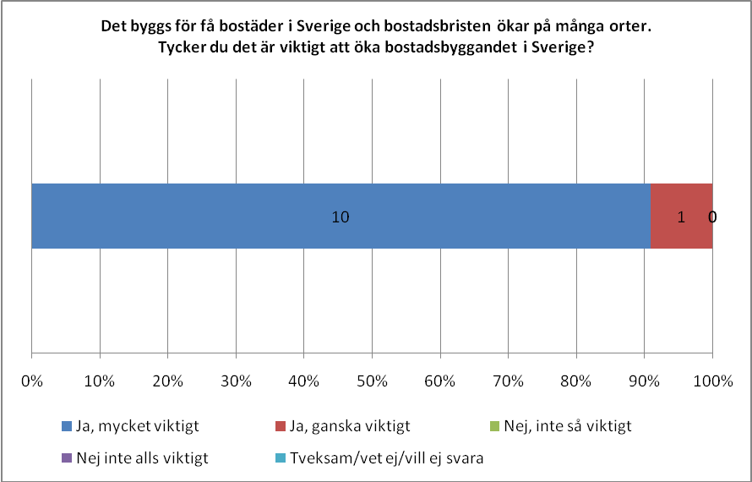

Av tabellen nedan framgår hur svaren fördelade sig samt öppna kommentarer.
Kandidat | Parti | Svar | Kommentar
Elisabeth Svantesson | Moderaterna | Ja, mycket viktigt
Andreas Getzman | Moderaterna | Ja, mycket viktigt
Sofia Larsen | Centerpartiet | Ja, mycket viktigt
Ola Ström | Kristdemokraterna | Ja, mycket viktigt
Matilda Ernkrans | Socialdemokraterna | Ja, mycket viktigt
Lennart Axelsson | Socialdemokraterna | Ja, mycket viktigt
Alaa Idris | Socialdemokraterna | Ja, mycket viktigt | Boendet är viktigt grund i vår välfärd. Det finns många unga som vill flytta hemifrån och ingen ska tvingas att vara mambo. Det handlar om att bygga framtiden.
Tomas Öhrn | Socialdemokraterna | Ja, mycket viktigt
Mia Sydow Mölleby | Vänsterpartiet | Ja, mycket viktigt
Jonas Eriksson | Miljöpartiet | Ja, mycket viktigt
Gabriella Blomgren | Miljöpartiet | Ja, ganska viktigt

Östergötland
I Östergötland fick 19 riksdagskandidater Stora valenkäten. Tolv av dessa, motsvarande 63 procent, svarade på HSBs frågor.
Fördelat på parti var svarsfrekvens enligt nedan.
 | M | C | FP | KD | S | V | MP
Fått enkäten | 6 | 1 | 1 | 1 | 7 | 1 | 2
Svarat på enkäten | 3 | 1 | 1 | 0 | 4 | 1 | 2
Svarsfrekvens (%) | 50 | 100 | 100 | 0 | 57 | 100 | 100

På frågan om det är viktigt att öka bostadsbyggandet i Sverige, svarade samtliga ”mycket viktigt” eller ”ganska viktigt”.
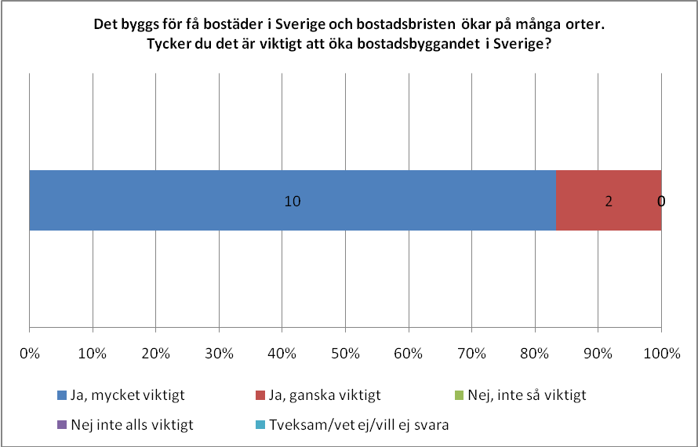

Av tabellen nedan framgår hur svaren fördelade sig samt öppna kommentarer.
Kandidat | Parti | Svar | Kommentar
Gunnar Axén | Moderaterna | Ja, mycket viktigt
Betty Malmberg | Moderaterna | Ja, mycket viktigt
Per Jameson | Moderaterna | Ja, mycket viktigt | Där det behövs!
Staffan Danielsson | Centerpartiet | Ja, ganska viktigt
Karin Granbom Ellison | Folkpartiet | Ja, ganska viktigt
Louise Malmström | Socialdemokraterna | Ja, mycket viktigt
Billy Gustafsson | Socialdemokraterna | Ja, mycket viktigt
Anna-Lena Sörenson | Socialdemokraterna | Ja, mycket viktigt
Johan Andersson | Socialdemokraterna | Ja, mycket viktigt
Torbjörn Björlund | Vänsterpartiet | Ja, mycket viktigt
Annika Lillemets | Miljöpartiet | Ja, mycket viktigt
Stefan Arrelid | Miljöpartiet | Ja, mycket viktigt

